国際関係コース特別講演会
アール・ブリュットから
世界の多様性を考える
講師 嘉納礼奈
日時 2015年12月11日（金）10:45〜12:15
会場 龍谷大学深草学舎21号館407教室
聴講自由

ある社会の価値観から見ると「障害」「病気」とよばれるものも、アートや造形など別の角度から見ると強烈な「特徴」「個性」になる……。
日本で使われる「社会人」ということば。主婦は「社会人」か？ 高校生はなぜ「社会人」ではないのか？ 10代で大学受験、20代で就職、30代で結婚、40代でマイホーム購入、70代からは自分の墓を準備し、身辺整理してさようなら。
—日本は、人生がモデル化されすぎている。
人生の歩みが地球規模で均一化されることは創造性、想像力にとって危険な事だ。
人間は孤独には耐えられるものではない。けれども、その中でうっすらと希望と夢を抱いて生きている。そのさまざまな姿を見られる「場」、それがアール・ブリュットだ。
ART
BRUT
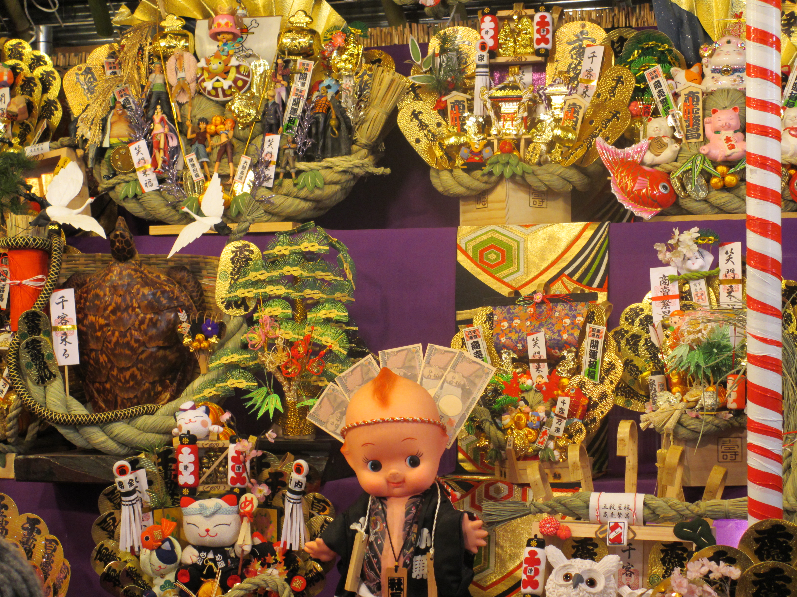
講師 嘉納礼奈 Rena KANO
兵庫県出身。高校卒業後、単身フランスに渡り、奨学金とバイトで美術史を学ぶ。ルーヴル美術館に併設されたルーヴル学院で博物館学（muséologie）を、パリ第四大学（ソルボンヌ）で美術史を専攻。現代アート、とくにアール・ブリュットに造詣が深く、卒業後、在仏の日本の報道機関に勤務のかたわら、フランス国営ラジオや国立哲学院で講演、プラハで日本のアール・ブリュット作品の展示を企画、さらにパリとマルセイユで演歌の公演を成功させるなど八面六臂の活躍をつづける。現在は人類学の知見を取り入れながら、アートと取り組む日々。

主催 龍谷大学国際関係コース
コーディネータ 国重裕経営学部教員
問い合わせ先 ochiai@law.ryukoku.ac.jp （落合雄彦法学部教員）

